**Zylinderberechnung II**

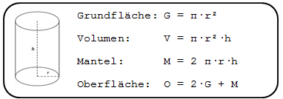

Löse folgende Aufgaben.

1. Aufgabe: Ein zylinderförmiger Tank hat eine Höhe von 3m und fasst 13571,71 Liter Wasser. Berechne den Durchmesser und die gesamte Oberfläche.

2. Aufgabe: Eine zylinderförmige Dose hat einen Durchmesser von 8 cm und besteht aus 376,99 cm² Blech. Berechne die Höhe und das Volumen der Dose.

3. Aufgabe: 1 cm³ Stahl wiegt 7,85 g. 45 runde Stahlstäbe von 4,5 m Länge haben eine Masse von 604,27 kg. Berechne ihren Radius.

4. Aufgabe: Ein zylinderförmiger Tank hat eine Höhe von 3,5 m und fasst 7037,18 l Wasser. Berechne den Durchmesser und die gesamte Oberfläche.